Статическая маршрутизация в Интернете. Настройка

Лабораторная работа № 14

Шулуужук Айраана НПИбд-02-22

Содержание

# 1 Цель работы

Настроить взаимодействие через сеть провайдера посредством статической маршрутизации локальной сети организации с сетью основного здания, расположенного в 42-м квартале в Москве, и сетью филиала, расположенного в г. Сочи.

# 2 Выполнение лабораторной работы

Настроим связь между территориями (рис. 1) (рис. 2) (рис. 3) (рис. 4) (рис. 5)

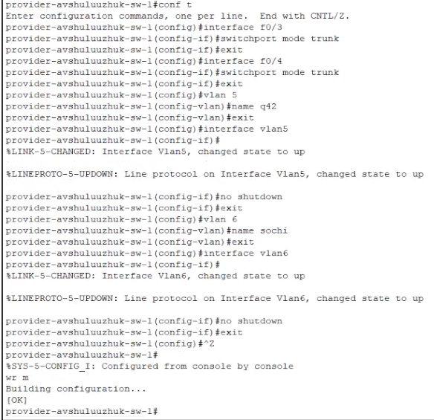

Рис. 1: Настройка интерфейсов коммутатора provider-sw-1

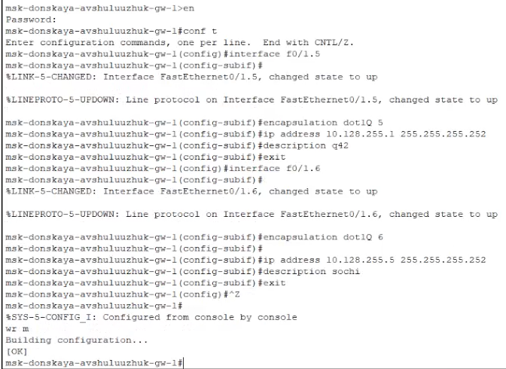

Рис. 2: Настройка интерфейсов маршрутизатора msk-donskaya-gw-1

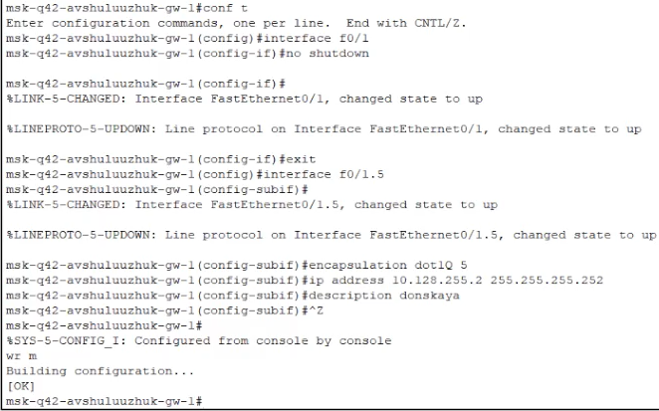

Рис. 3: Настройка интерфейсов маршрутизатора msk-q42-gw-1

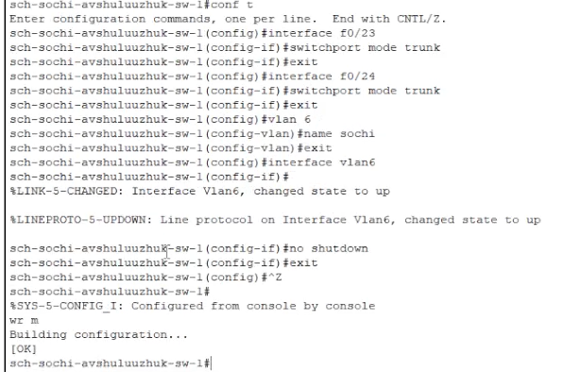

Рис. 4: Настройка интерфейсов коммутатора sch-sochi-sw-1

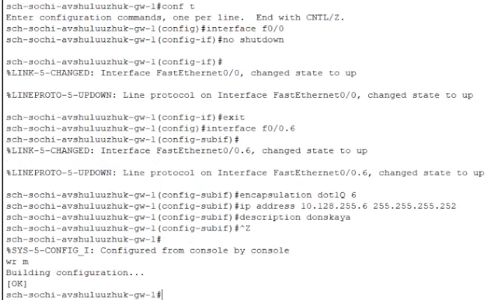

Рис. 5: Настройка интерфейсов маршрутизатора sch-sochi-gw-1

Настроим оборудование, расположенное в квартале 42 в Москве (рис. 6) (рис. 7) (рис. 8) (рис. 9)

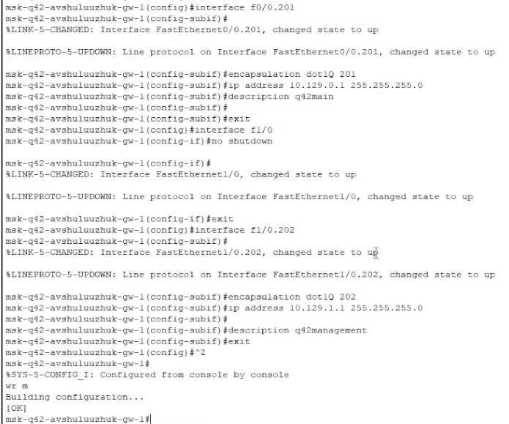

Рис. 6: Настройка интерфейсов маршрутизатора msk-q42-gw-1

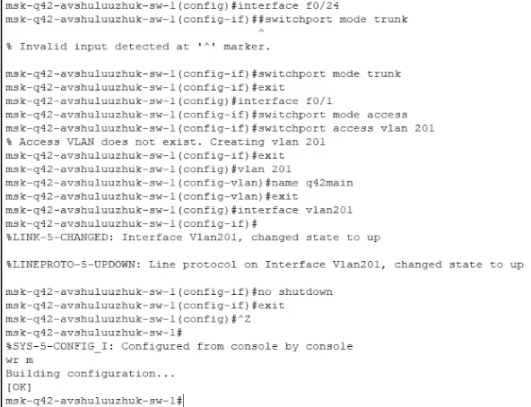

Рис. 7: Настройка интерфейсов коммутатора msk-q42-sw-1

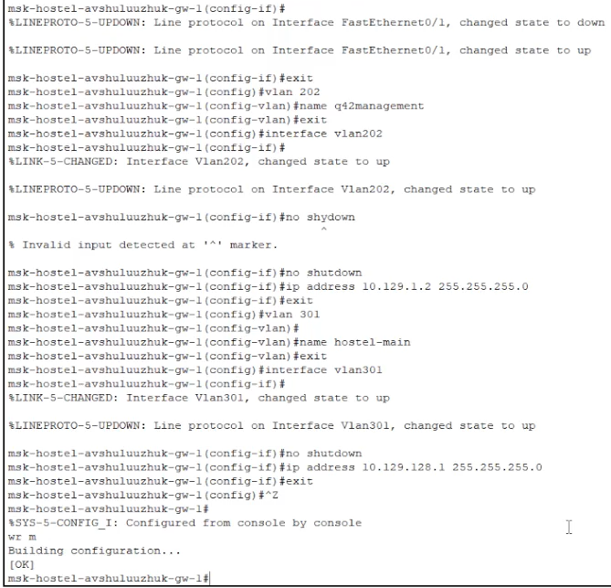

Рис. 8: Настройка интерфейсов маршрутизирующего коммутатора msk-hostel-gw-1

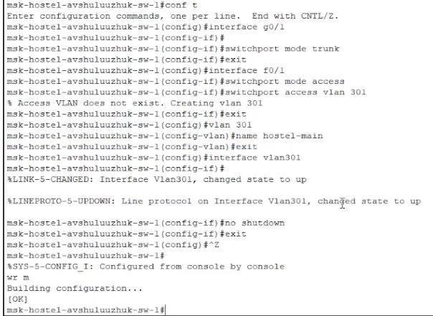

Рис. 9: Настройка интерфейсов коммутатора msk-hostel-sw-1

Настроим оборудование, расположенное в филиале в г. Сочи (рис. 10) (рис. 11)

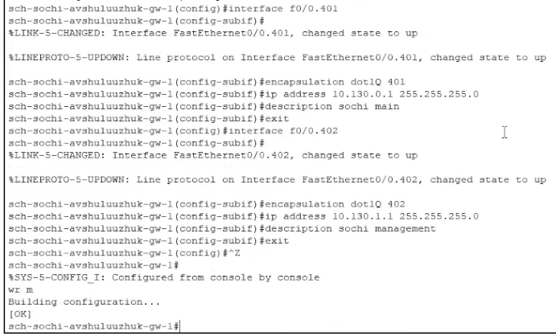

Рис. 10: Настройка интерфейсов маршрутизатора sch-sochi-gw-1

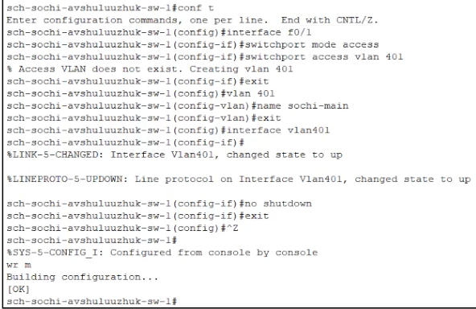

Рис. 11: Настройка интерфейсов коммутатора sch-sochi-sw-1

Настроим статическую маршрутизацию между территориями (рис. 12) (рис. 13) (рис. 14)

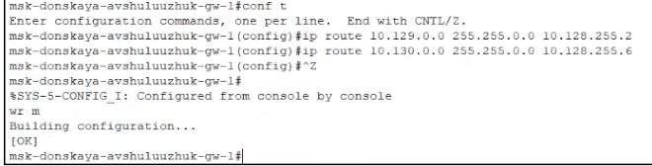

Рис. 12: Настройка маршрутизатора msk-donskaya-gw-1

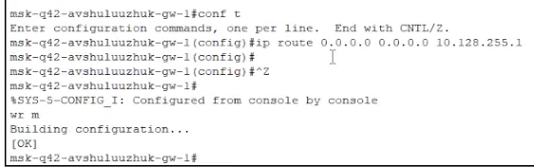

Рис. 13: Настройка маршрутизатора msk-q42-gw-1

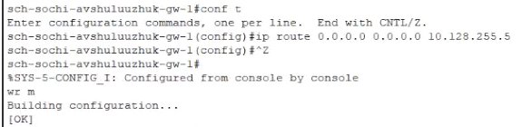

Рис. 14: Настройка маршрутизатора sch-sochi-gw-1

Настроим статическую маршрутизацию на территории квартала 42 в г. Москве (рис. 15) (рис. 16)

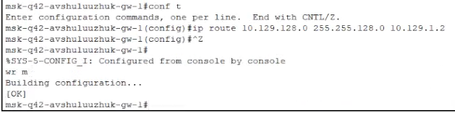

Рис. 15: Настройка маршрутизатора msk-q42-gw-1

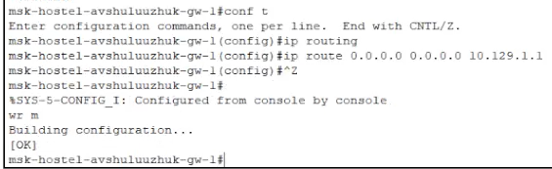

Рис. 16: Настройка интерфейсов маршрутизирующего коммутатора msk-hostel-gw-1

Настроим NAT на маршрутизаторе msk-donskaya-gw-1 (рис. 17)

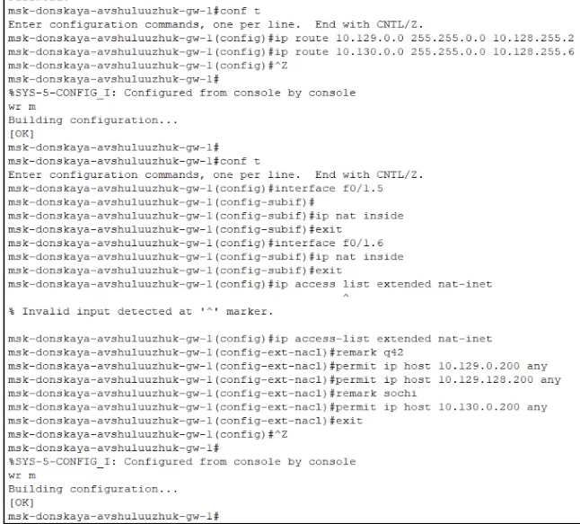

Рис. 17: Настройка NAT на маршрутизаторе msk-donskaya-gw-1

# 3 Выводы

В результате выполнения лабораторной работы было настроено взаимодействие через сеть провайдера посредством статической маршрутизации локальной сети организации с сетью основного здания, расположенного в 42-м квартале в Москве, и сетью филиала, расположенного в г. Сочи.

# 4 Контрольные вопросы

1. В каких случаях следует использовать статическую маршрутизацию? При- ведите примеры.

Статическая маршрутизация - это метод, при котором сетевой администратор вручную настраивает маршруты в таблице маршрутизации устройства (например, маршрутизатора). Это отличается от динамической маршрутизации, где маршрутизаторы обмениваются информацией и автоматически обновляют свои таблицы маршрутизации.

Статическую маршрутизацию следует использовать в следующих случаях:

Небольшие, простые сети: В сетях с небольшим количеством маршрутизаторов и предсказуемой топологией статическая маршрутизация может быть проще в настройке и управлении. Нет необходимости в сложных протоколах маршрутизации.  
 Пример: Домашняя сеть с одним маршрутизатором, который подключается к интернету. Вы просто указываете маршрут по умолчанию через шлюз провайдера.

1. Укажите основные принципы статической маршрутизации между VLANs.

Маршрутизация между VLANs (Virtual Local Area Networks) необходима, потому что VLANs по своей природе разделяют широковещательные домены. Устройства в разных VLANs не могут общаться напрямую на втором уровне модели OSI (канальный уровень). Для связи между VLANs требуется устройство третьего уровня (сетевой уровень), обычно маршрутизатор или коммутатор третьего уровня.